**TEMA DE PROIECT**

**1.1. Descrierea produsului.**

Să se proiecteze structura constructivă a sistemului mecanic bimobil (cu două module independente) al unui produs mecatronic cu schema bloc prezentata în fig. 1, utilizat în scopul deplasării controlate, cu precizie impusă, a unei sarcini utile, într-un mediu de lucru impus. Deplasarea în spațiul de lucru a sarcinii utile se realizează prin combinarea a două mișcări (de translație și de rotație) realizate de cele două module independente.

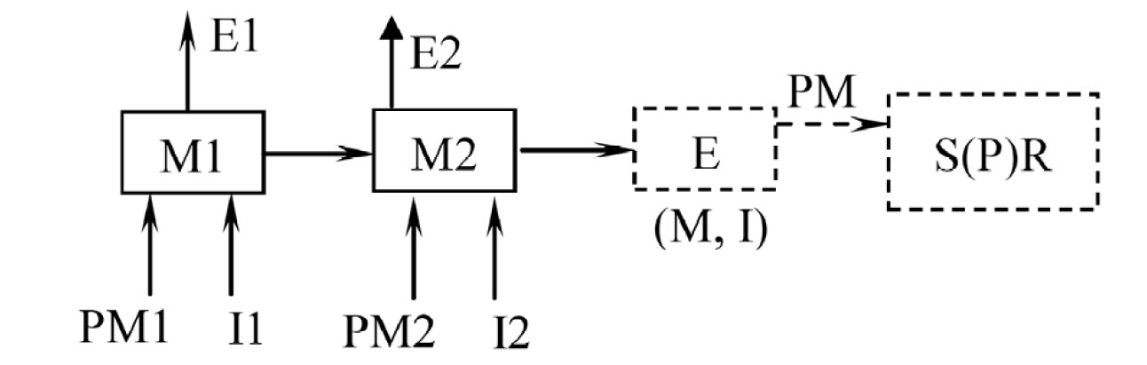

Fig. 1

Semnificația notațiilor: Ml, M2 - module independente (de rotație sau de translație); PM1, PM2- puterile mecanice ale motoarelor de acționare; E - efectorul final cu sarcina manipulată; PM - puterea mecanică de antrenare; I1, I2-informații de intrare (de comandă); E1, E2- informații rezultate (feedback); S(P)R - sistemul (procesul) de lucru (de operare).

Produsul de proiectat este specializat pentru a efectua deplasarea controlată precisă a unui efector (prehensor, dispozitiv de prindere) împreună cu o sarcină utilă (piesa, sculă, palpator) în scopul realizării de operații de manipulare, tehnologice sau de inspecție.

**1.2. Date de proiectare**

**A.** Tipurile și succesiunea modulelor:

**a.** Rotație (R),

**b.** Translație (T).

**B**. Direcțiile mișcărilor modulelor

**a.** orizontală,

**b.** verticală,

**c.** înclinată, la 45° față de direcția verticală.

**C.** Sarcina utilă cu efector:

**a.** cub cu latura L+ dimensiune L [mm]/material,

**b.** cilindru cu înălțimea L și raza R = L/2+ dimensiune L [mm]/material.

**D.** Direcția axei prehensorului

**a.** orizontală,

**b.** verticală.

**E.** Performanțe impuse pentru modulul de rotație:

cursa ϕ[grade]/viteza maxima ω [grade/s]/accelerația maximă ɛ [grade/s2].

**F.** Performanțe impuse pentru modulul de translație:

cursa l[m]/viteza maximă v [m/s]/accelerația maximă a [m/s2].

**G.** Precizia:

de poziționare e = 0,05 [mm]/de repetabilitate r = +/- 0,1 [mm]

**H.** Durata de funcționare D = 10000 [ore]

**I.** Caracteristici de mediu:

- domeniul temperaturilor de lucru T [°C] = -20 – 45 °,

- altitudinea h [m] = 600m,

- existența impurităților: praf, nisip, mediu coroziv, umezeală etc.

**J.** Distanța centrului de masă al sarcinii pînă la axa ultimului modul, d = 250 mm.

**1.3. Alte considerații de proiectare**

* se vor alege și monta traductoare pentru generarea semnalului de feedback;
* funcționare cu zgomot scăzut;
* greutate micșorată;
* limitatoare reglabile la final de curse;
* limitare de moment (motor cu limitare de moment);
* motor cu protecție termică;
* fără jocuri axiale la schimbarea sensului; posibilități de fixare la bază (fundație) a primului modul în plan orizontal și vertical;
* costuri scăzute;
* randamente ridicate.